
แบบ SUP1-01

บันทึกข้อความ

ส่วนงาน กองพัสดุและทรัพย์สิน สำนักงานอธิการบดี โทร ๐-๓๕๒๔-๘๐๐๐ ภายใน ๘๘๐๘
ที่ วันที่
เรื่อง ขออนุมัติแต่งตั้งคณะกรรมการกำหนดรายละเอียดคุณลักษณะเฉพาะของพัสดุและจัดทำราคากลาง สำหรับการจัดซื้อ.................................................... ประจำปีงบประมาณ พ.ศ. ๒๕๖๙

กราบนมัสการ อธิการบดี

ต้นเรื่อง
ด้วย..............(ส่วนงาน)...................................... ได้มีบันทึกข้อความที่ อว ๘๐๐๐...../..................
ลงวันที่......................................... เรื่อง ขออนุมัติจัดซื้อ........................................... ประจำปีงบประมาณ พ.ศ. ๒๕๖๙ เพื่อใช้................................... วงเงินงบประมาณได้รับการจัดสรรจากงบประมาณ................................................ จำนวน ................................... บาท (...................................บาทถ้วน)

ข้อกฎหมาย
ระเบียบกระทรวงการคลังว่าด้วยการจัดซื้อจัดจ้างและการบริหารพัสดุภาครัฐ พ.ศ. ๒๕๖๐ ข้อ ๒๑ วรรคหนึ่ง กำหนดไว้ว่า “ในการซื้อหรือจ้างที่มิใช่การจ้างก่อสร้าง ให้หัวหน้าหน่วยงานของรัฐ (อธิการบดี)
แต่งตั้งคณะกรรมการขึ้นมาคณะหนึ่ง หรือจะให้เจ้าหน้าที่หรือบุคคลใดบุคคลหนึ่งรับผิดชอบในการจัดทำร่างขอบเขตของงานหรือรายละเอียดคุณลักษณะเฉพาะของพัสดุที่จะซื้อหรือจ้าง รวมทั้งกำหนดหลักเกณฑ์การพิจารณาคัดเลือกข้อเสนอด้วย”

ข้อพิจารณา
การแต่งตั้งคณะกรรมการตามระเบียบข้างต้น จำนวน ๓ รูปหรือคน เพื่อให้การดำเนินการจัดซื้อ........................................ ประจำปีงบประมาณ พ.ศ. ๒๕๖๙ ดำเนินไปด้วยความเรียบร้อย มีประสิทธิภาพ บรรลุวัตถุประสงค์ และนโยบายของมหาวิทยาลัย เป็นไปตามข้อกฎหมายและระเบียบที่เกี่ยวข้อง

ข้อเสนอ
จึงกราบนมัสการมาเพื่อโปรดพิจารณา หากเห็นชอบโปรดอนุมัติ ดังนี้
๑. แต่งตั้งคณะกรรมการกำหนดรายละเอียดคุณลักษณะเฉพาะของพัสดุและจัดทำราคากลาง สำหรับการจัดซื้อ............................................... ประจำปีงบประมาณ พ.ศ. ๒๕๖๙ โดยวิธีเฉพาะเจาะจง
๒. ลงนามในคำสั่งมหาวิทยาลัย รายละเอียดปรากฏตามเอกสารที่แนบมาพร้อมแล้วนี้

(..............................................)
นักวิชาการพัสดุ/เจ้าหน้าที่พัสดุ

หมายเหตุ : บันทึกข้อความฉบับนี้ เสนอผ่านผู้บริหารตามลำดับ ดังนี้
๑. ผอ.กองพัสดุและทรัพย์สิน (หัวหน้าเจ้าหน้าที่)
๒. ผอ.กองแผนงาน
๓. รองอธิการบดีฝ่ายวางแผนและพัฒนา
๔. ผู้ช่วยอธิการบดี ที่ได้รับมอบหมายปฏิบัติหน้าที่แทน
รองอธิการบดีฝ่ายกิจการทั่วไป
๕. อธิการบดี (หัวหน้าหน่วยงานของรัฐ) ให้ความเห็นชอบ/อนุมัติ
เอกสารแนบ :
๑. บันทึกข้อความต้นเรื่อง พร้อมเอกสารแนบ
๒. ร่างคำสั่งแต่งตั้งคณะกรรมการกำหนดรายละเอียดคุณลักษณะเฉพาะของพัสดุ
และจัดทำราคากลาง จำนวน 2 ชุด (พิมพ์ใส่หัวแดง)

แบบ SUP1-0๒

คำสั่งมหาวิทยาลัยมหาจุฬาลงกรณราชวิทยาลัย
ที่ /๒๕๖๙
เรื่อง แต่งตั้งคณะกรรมการกำหนดรายละเอียดคุณลักษณะเฉพาะของพัสดุและจัดทำราคากลาง
สำหรับการจัดซื้อ.........................................................................................
ประจำปีงบประมาณ พ.ศ. ๒๕๖๙ โดยวิธีเฉพาะเจาะจง

เพื่อให้การดำเนินการจัดซื้อ......................................................... ประจำปีงบประมาณ พ.ศ. ๒๕๖๙ โดยวิธีเฉพาะเจาะจง ดำเนินไปด้วยความเรียบร้อย มีประสิทธิภาพ บรรลุวัตถุประสงค์ และนโยบายของมหาวิทยาลัย

อาศัยอำนาจตามความในมาตรา ๒๗ (๑) และ (๒) แห่งพระราชบัญญัติมหาวิทยาลัยมหาจุฬาลงกรณราชวิทยาลัย พ.ศ. ๒๕๔๐ และข้อ ๒๑ ของระเบียบกระทรวงการคลังว่าด้วยการจัดซื้อจัดจ้างและการบริหารพัสดุภาครัฐ พ.ศ. ๒๕๖๐ จึงแต่งตั้งผู้มีรายนามดังต่อไปนี้ เป็นคณะกรรมการกำหนดรายละเอียดคุณลักษณะเฉพาะของพัสดุและจัดทำราคากลาง สำหรับการจัดซื้อ..................................................................ประจำปีงบประมาณ พ.ศ. ๒๕๖๙ โดยวิธีเฉพาะเจาะจง ประกอบด้วย
๑. นาย.................................................................. ประธานกรรมการ
ตำแหน่ง..........................................................
๒. นาย.................................................................. กรรมการ
ตำแหน่ง..........................................................
๓. นางสาว........................................................... กรรมการและเลขานุการ
ตำแหน่ง..........................................................
โดยมีอำนาจและหน้าที่
๑. ให้คณะกรรมการที่ได้รับการแต่งตั้งมีอำนาจและหน้าที่ในการกำหนดรายละเอียดคุณลักษณะเฉพาะของพัสดุและจัดทำราคากลาง สำหรับการจัดซื้อ.................................................................. ประจำปีงบประมาณ พ.ศ. ๒๕๖๙ โดยวิธีเฉพาะเจาะจง รวมทั้งให้กำหนดหลักเกณฑ์การพิจารณาคัดเลือกข้อเสนอด้วย
๒. ให้คณะกรรมการดำเนินการตามข้อ ๑ ให้แล้วเสร็จภายใน ๗ วัน นับถัดจากวันที่มีคำสั่งแต่งตั้ง
๓. ให้คณะกรรมการรายงานผลการพิจารณาต่อหัวหน้าหน่วยงานของรัฐ (อธิการบดี) ภายในระยะเวลาที่กำหนด ถ้ามีเหตุที่ทำให้การงานล่าช้า ให้เสนอหัวหน้าหน่วยงานของรัฐพิจารณาขยายเวลาให้ตามความจำเป็น
ทั้งนี้ ตั้งแต่บัดนี้เป็นต้นไป

สั่ง ณ วันที่ มกราคม พ.ศ. ๒๕๖๙

(พระพรหมวัชรธีราจารย์, ศ.ดร.)
อธิการบดีมหาวิทยาลัยมหาจุฬาลงกรณราชวิทยาลัย

รายงานการประชุม
แบบ SUP1-0๓
คณะกรรมการกำหนดรายละเอียดคุณลักษณะเฉพาะของพัสดุและจัดทำราคากลาง
งานซื้อ............................. ประจำปีงบประมาณ 2569 โดยวิธีเฉพาะเจาะจง
ครั้งที่ ๑/๒๕๖๙
วัน...........ที่..........มกราคม พ.ศ. ๒๕๖๙ เวลา ................... น.
ณ ห้องประชุม..........................................................................
ชั้น...........................อาคาร..........................................................................
มหาวิทยาลัยมหาจุฬาลงกรณราชวิทยาลัย ตำบลลำไทร อำเภอวังน้อย จังหวัดพระนครศรีอยุธยา

กรรมการผู้เข้าประชุม
๑. พระ................................................ ประธานกรรมการ
รองผู้อำนวยการ............................
๒. นางสาว......................................... กรรมการ
นักวิชาการคอมพิวเตอร์
๓. นาย................................................ กรรมการและเลขานุการ
นักวิชาการศึกษา
เริ่มประชุมเวลา ............... น.
เมื่อถึงเวลาประชุมและมีผู้เข้าร่วมการประชุมครบองค์ประชุมแล้ว ประธานที่ประชุมกล่าวนำบูชาพระรัตนตรัย และกล่าวเปิดประชุม พร้อมทั้งดำเนินการประชุมตามระเบียบวาระ ดังต่อไปนี้

ระเบียบวาระที่ ๑ เรื่องแจ้งเพื่อทราบ
๑.๑ เรื่องที่ประธานแจ้งเพื่อทราบ
ไม่มี
๑.๒ เรื่องที่เลขานุการแจ้งเพื่อทราบ
๑.๒.๑ เรื่อง แจ้งคำสั่งมหาวิทยาลัย
นาย......................... กรรมการและเลขานุการ แจ้งว่า มหาวิทยาลัยมหาจุฬาลงกรณราชวิทยาลัย ได้มีคำสั่งที่ .................... ลงวันที่ ............................. เรื่อง แต่งตั้งคณะกรรมการกำหนดรายละเอียดคุณลักษณะเฉพาะของพัสดุและจัดทำราคากลาง งานซื้อ................................... ประจำปีงบประมาณ 2569 โดยวิธีเฉพาะเจาะจง รายละเอียดปรากฏตามเอกสารประกอบการประชุม
จึงแจ้งให้ที่ประชุมทราบ
ที่ประชุมรับทราบ

ระเบียบวาระที่ ๒ เรื่องรับรองรายงานการประชุม
ไม่มี

ระเบียบวาระที่ ๓ เรื่อง สืบเนื่อง
ไม่มี

ระเบียบวาระที่ ๔ เรื่องเสนอเพื่อพิจารณา
๔.๑ เรื่องการพิจารณากำหนดรายละเอียดคุณลักษณะเฉพาะของพัสดุและจัดทำราคากลาง สำหรับงานซื้อ................................... ประจำปีงบประมาณ 2569 โดยวิธีเฉพาะเจาะจง

นาย......................... กรรมการและเลขานุการ เสนอว่า ด้วย.......(สาระสำคัญ).............................. .........................................................................................................................................................................................................................................................................................................................................................................................................................................................................................................................................................
การนี้ คณะกรรมการได้ร่วมกันพิจารณารายละเอียดคุณลักษณะเฉพาะของพัสดุและจัดทำราคากลาง สำหรับงานซื้อ................................... ประจำปีงบประมาณ 2569 โดยได้พิจารณาแหล่งที่มาของราคากลาง โดยสืบราคาจากผู้ประกอบการ 3 ราย ได้แก่
1. บริษัท ............................................ จำนวนเงิน ...................... บาท (รวมภาษีมูลค่าเพิ่มแล้ว)
2. ห้าง................................................. จำนวนเงิน ...................... บาท (รวมภาษีมูลค่าเพิ่มแล้ว)
3. นาย................................................. จำนวนเงิน ...................... บาท
โดยสรุปราคากลางที่เห็นชอบเป็นจำนวนเงิน............................บาท (.......................................บาทถ้วน) รายละเอียดปรากฏตามเอกสารประกอบการประชุม
ที่ประชุมพิจารณาแล้วมีมติเห็นชอบกำหนดรายละเอียดคุณลักษณะเฉพาะของพัสดุและจัดทำราคากลาง สำหรับงานซื้อ................................... ประจำปีงบประมาณ 2569 และเห็นชอบราคากลางเป็นจำนวนเงิน............................บาท (.......................................บาทถ้วน) ตามที่เสนอ และให้รายงานผลการพิจารณาดังกล่าวต่อหัวหน้าหน่วยงานของรัฐ (อธิการบดี) เพื่อพิจารณาให้ความเห็นชอบต่อไป

ระเบียบวาระที่ ๕ เรื่อง อื่น ๆ (ถ้ามี)
ไม่มี

เมื่อประชุมครบตามระเบียบวาระการประชุมแล้ว ประธานที่ประชุมได้กล่าวขอบคุณคณะกรรมการที่มาประชุมและกล่าวปิดการประชุม พร้อมกล่าวนำบูชาพระรัตนตรัย
เลิกประชุมเวลา ............... น.
(พระครู............................)
ประธานที่ประชุม

(นางสาว................................)  ผู้ตรวจรายงานการประชุม |  | (นาย..................................)  ผู้บันทึกรายงานการประชุม

แบบ SUP1-04

บันทึกข้อความ

ส่วนงาน กองพัสดุและทรัพย์สิน สำนักงานอธิการบดี โทร ๐-๓๕๒๔-๘๐๐๐ ภายใน ๘๘๐๘
ที่ วันที่
เรื่อง ขออนุมัติกำหนดรายละเอียดคุณลักษณะเฉพาะของพัสดุและราคากลางของการจัดซื้อ.......................... ................................................. ประจำปีงบประมาณ พ.ศ. ๒๕๖๙

กราบนมัสการ อธิการบดี

เรื่องเดิม
ตามหนังสือ..............(ส่วนงาน)...................... ที่ อว ๘๐๐๐...../............ ลงวันที่......................................... เรื่อง ขออนุมัติจัดซื้อ........................................... ประจำปีงบประมาณ พ.ศ. ๒๕๖๙ เพื่อใช้...................................... วงเงินงบประมาณได้รับการจัดสรรจากงบประมาณ.............................................. จำนวน ................................... บาท (...................................บาทถ้วน) นั้น

ข้อกฎหมาย
ระเบียบกระทรวงการคลังว่าด้วยการจัดซื้อจัดจ้างและการบริหารพัสดุภาครัฐ พ.ศ. ๒๕๖๐ ข้อ ๒๑ วรรคหนึ่ง กำหนดไว้ว่า “ในการซื้อหรือจ้างที่มิใช่การจ้างก่อสร้าง ให้หัวหน้าหน่วยงานของรัฐ (อธิการบดี)
แต่งตั้งคณะกรรมการขึ้นมาคณะหนึ่ง หรือจะให้เจ้าหน้าที่หรือบุคคลใดบุคคลหนึ่งรับผิดชอบในการจัดทำร่างขอบเขตของงานหรือรายละเอียดคุณลักษณะเฉพาะของพัสดุที่จะซื้อหรือจ้าง รวมทั้งกำหนดหลักเกณฑ์การพิจารณาคัดเลือกข้อเสนอด้วย”

ข้อพิจารณา
๑. มหาวิทยาลัยได้อนุมัติแต่งตั้งคณะกรรมการตามคำสั่งที่ ............./๒๕๖๙ ลงวันที่......................เรื่อง แต่งตั้งคณะกรรมการกำหนดรายละเอียดคุณลักษณะเฉพาะของพัสดุและจัดทำราคากลาง สำหรับการจัดซื้อ.................................................................. ประจำปีงบประมาณ พ.ศ. ๒๕๖๙ โดยวิธีเฉพาะเจาะจง
๒. คณะกรรมการฯ ในคราวประชุมครั้งที่...../๒๕๖๙ เมื่อวันที่......................... ได้จัดทำรายละเอียดคุณลักษณะเฉพาะของพัสดุและราคากลางของพัสดุที่จะจัดซื้อดังกล่าวเสร็จเรียบร้อยแล้ว เป็นเงินจำนวน......บาท (..............................................บาทถ้วน) รายละเอียดปรากฏตามเอกสารที่แนบมาพร้อมนี้

ข้อเสนอ
จึงกราบนมัสการมาเพื่อโปรดพิจารณา หากเห็นชอบโปรดอนุมัติรายละเอียดคุณลักษณะเฉพาะของพัสดุและราคากลางงานการจัดซื้อดังกล่าวตามที่แนบมาพร้อมนี้

(นาย........................................)
ประธานกรรมการกำหนดรายละเอียดคุณลักษณะเฉพาะของพัสดุฯ

หมายเหตุ : บันทึกข้อความฉบับนี้ เสนอผ่านผู้บริหารตามลำดับดังนี้
๑. ผอ.กองพัสดุและทรัพย์สิน (หัวหน้าเจ้าหน้าที่)
๒. ผอ.กองแผนงาน
๓. รองอธิการบดีฝ่ายวางแผนและพัฒนา
๔. ผู้ช่วยอธิการบดี ที่ได้รับมอบหมายปฏิบัติหน้าที่แทน
รองอธิการบดีฝ่ายกิจการทั่วไป
๕. อธิการบดี (หัวหน้าหน่วยงานของรัฐ) ให้ความเห็นชอบ/อนุมัติ
เอกสารแนบ :
๑. รายละเอียดคุณลักษณะเฉพาะของพัสดุและราคากลาง (TOR)
๒. ตารางแสดงวงเงินงบประมาณที่ได้รับการจัดสรรและรายละเอียด
ค่าใช้จ่ายการจัดซื้อจัดจ้างที่มิใช่งานก่อสร้าง (บก.๐๖)
๓. เอกสารการสืบราคา (๓ ราย) ต้องมีการลงนามรับรองเอกสาร
๔. รายงานการประชุมคณะกรรมการฯ (พร้อมลงนามรับรอง)

แบบ SUP1-05

บันทึกข้อความ

ส่วนงาน กองพัสดุและทรัพย์สิน สำนักงานอธิการบดี โทร ๐-๓๕๒๔-๘๐๐๐ ภายใน ๘๘๐๘
ที่ วันที่
เรื่อง รายงานขอซื้อ...............................................ประจำปีงบประมาณ พ.ศ. ๒๕๖๙ โดยวิธีเฉพาะเจาะจง

กราบนมัสการ อธิการบดี

ด้วย......................(ส่วนงาน)............................................มีความประสงค์จะจัดซื้อ...................................ประจำปีงบประมาณ พ.ศ. ๒๕๖๙ โดยวิธีเฉพาะเจาะจง ซึ่งเป็นการขอจัดซื้อจัดจ้างตามระเบียบกระทรวงการคลังว่าด้วยการจัดซื้อจัดจ้างและการบริหารพัสดุภาครัฐ พ.ศ. ๒๕๖๐ ข้อ ๒๒ มีรายละเอียดดังต่อไปนี้

๑. เหตุผลความจำเป็นที่ต้องซื้อ
เพื่อใช้..................................................................(เขียนเหตุผลใช้ชัดเจน).........................................

๒. รายละเอียดของพัสดุ
ตามรายละเอียดคุณลักษณะเฉพาะของพัสดุที่จัดซื้อทั้งโครงการฯ (TOR)

๓. ราคากลางของพัสดุที่จะซื้อ
ระบุราคากลางที่คำนวณได้ตามวิธีการได้ตามมาตรา ๔ แห่งพระราชบัญญัติการจัดซื้อจัดจ้างและการบริหารพัสดุภาครัฐ พ.ศ. 2560 จำนวนเงิน...........................บาท (..................................)

๔. วงเงินที่จะซื้อ
โดยให้ระบุวงเงินงบประมาณ (งบประมาณรายจ่ายประจำปี/เงินรายได้ (มหาวิทยาลัย)/เงินรายได้ (ส่วนงาน)) ปีงบประมาณ พ.ศ. ๒๕๖๙ เป็นจำนวนเงิน...........................บาท (..................................) โดยเบิกจ่ายจากงบประมาณ................หมวด................. ประจำปีงบประมาณ พ.ศ. ๒๕๖๙

๕. กำหนดเวลาที่ต้องการใช้พัสดุนั้นหรือให้งานนั้นแล้วเสร็จ
กำหนดระยะเวลาส่งมอบพัสดุให้แล้วเสร็จภายใน.....วัน นับถัดจากวันที่ลงนามในสัญญา/ใบสั่งซื้อ

๖. วิธีที่จะซื้อ และเหตุผลที่ต้องซื้อ
ดำเนินการโดยวิธีเฉพาะเจาะจง ตามพระราชบัญญัติการจัดซื้อจัดจ้างและการบริหารพัสดุภาครัฐ พ.ศ. 2560 มาตรา 56 (2) (ข) การจัดซื้อจัดจ้างที่มีการผลิต จำหน่าย ก่อสร้าง หรือให้บริการทั่วไป และมีวงเงินในการจัดซื้อจัดจ้างครั้งหนึ่งไม่เกินวงเงินตามที่กำหนดในกฎกระทรวง และกฎกระทรวงการคลัง กำหนดวงเงินการจัดซื้อจัดจ้างพัสดุโดยวิธีเฉพาะเจาะจง วงเงินการจัดซื้อจัดจ้างที่ไม่ทำข้อตกลงเป็นหนังสือ และวงเงินการจัดซื้อจัดจ้างในการแต่งตั้งผู้ตรวจรับพัสดุ พ.ศ. 2560 ข้อ 1 ความว่า “การจัดซื้อจัดจ้างสินค้า งานบริการ หรืองานก่อสร้าง ที่มีการผลิตจาหน่าย ก่อสร้าง หรือให้บริการทั่วไป และมีวงเงินในการจัดซื้อจัดจ้างครั้งหนึ่งไม่เกิน 500,000 บาท ให้ใช้วิธีเฉพาะเจาะจง”

๗. หลักเกณฑ์การพิจารณาคัดเลือกข้อเสนอ
การพิจารณาคัดเลือกข้อเสนอโดยใช้เกณฑ์ราคา

๘. การขออนุมัติแต่งตั้งคณะกรรมการต่าง ๆ
ตามระเบียบกระทรวงการคลังว่าด้วยการจัดซื้อจัดจ้างและการบริหารพัสดุภาครัฐ พ.ศ. ๒๕๖๐ ข้อ ๒๕ “ในการดำเนินการซื้อหรือจ้างแต่ละครั้ง ให้หัวหน้าหน่วยงานของรัฐ (อธิการบดี) แต่งตั้งคณะกรรมการซื้อหรือจ้างขึ้น เพื่อปฏิบัติตามระเบียบนี้ พร้อมกำหนดระยะเวลาในการพิจารณาของคณะกรรมการ แล้วแต่กรณี คือ (๕) คณะกรรมการตรวจรับพัสดุ” และข้อ ๒๖ “คณะกรรมการซื้อหรือจ้างตามข้อ ๒๕ แต่ละคณะประกอบด้วย ประธานกรรมการ ๑ คน และกรรมการอย่างน้อย ๒ คน ซึ่งแต่งตั้งจากข้าราชการ ลูกจ้างประจำ พนักงานราชการ พนักงานมหาวิทยาลัย พนักงานของรัฐ หรือพนักงานของหน่วยงานของรัฐอื่นที่เรียกชื่ออย่างอื่น โดยให้คำนึงถึงลักษณะหน้าที่และความรับผิดชอบของผู้ได้รับแต่งตั้งเป็นสำคัญ” จึงเสนอแต่งตั้งคณะกรรมการตรวจรับพัสดุ ดังนี้
๑. นาย...................................... ประธานกรรมการ
รองผู้อำนวยการ...............
๒. นาย...................................... กรรมการ
นักจัดการงานทั่วไป
๓. นาง...................................... กรรมการและเลขานุการ
นายช่างเทคนิค

จึงกราบนมัสการมาเพื่อโปรดพิจารณา หากเห็นชอบขอได้โปรด
๑. เห็นชอบรายละเอียดคุณลักษณะเฉพาะของพัสดุทั้งโครงการและราคากลาง
๒. อนุมัติให้ดำเนินการตามรายละเอียดในรายงานขอซื้อข้างต้น
๓. ลงนามในคำสั่งแต่งตั้งคณะกรรมการตรวจรับพัสดุ รายละเอียดปรากฎตามเอกสารที่แนบมาพร้อมแล้วนี้

(................................................)
นักวิชาการพัสดุ/เจ้าหน้าที่พัสดุ

หมายเหตุ : บันทึกข้อความฉบับนี้ เสนอผ่านผู้บริหารตามลำดับดังนี้
๑. ผอ.กองพัสดุและทรัพย์สิน (หัวหน้าเจ้าหน้าที่)
๒. ผอ.กองแผนงาน
๓. รองอธิการบดีฝ่ายวางแผนและพัฒนา
๔. ผู้ช่วยอธิการบดี ที่ได้รับมอบหมายปฏิบัติหน้าที่แทน
รองอธิการบดีฝ่ายกิจการทั่วไป
๕. อธิการบดี (หัวหน้าหน่วยงานของรัฐ) ให้ความเห็นชอบ/อนุมัติ
เอกสารแนบ :
๑. เอกสารต้นเรื่อง พร้อมเอกสารแนบ
๒. สำเนาคำสั่งแต่งตั้งคณะกรรมการ TOR
๓. บันทึกข้อความรายงานผลฯ TOR และรายละเอียดฯ TOR ที่คณะกรรมการลงนามแล้ว
๔. ร่างคำสั่งแต่งตั้งคณะกรรมการตรวจรับพัสดุ จำนวน 2 ชุด (พิมพ์ใส่หัวแดง)

แบบ SUP1-0๖

คำสั่งมหาวิทยาลัยมหาจุฬาลงกรณราชวิทยาลัย
ที่ /๒๕๖๙
เรื่อง แต่งตั้งคณะกรรมการตรวจรับพัสดุ สำหรับการจัดซื้อ.......................................
ประจำปีงบประมาณ พ.ศ. ๒๕๖๙ โดยวิธีเฉพาะเจาะจง
-------------------------

เพื่อให้การจัดซื้อ............................ ประจำปีงบประมาณ พ.ศ. ๒๕๖๙ โดยวิธีเฉพาะเจาะจง ดำเนินไปด้วยความเรียบร้อย มีประสิทธิภาพ บรรลุวัตถุประสงค์ และนโยบายขอมหาวิทยาลัย
อาศัยอำนาจตามความในมาตรา ๒๗ (1) และ (2) แห่งพระราชบัญญัติมหาวิทยาลัยมหาจุฬาลงกรณราชวิทยาลัย พ.ศ. 2540 และข้อ ๒๕ ของระเบียบกระทรวงการคลังว่าด้วยการจัดซื้อจัดจ้างและบริหารพัสดุภาครัฐ พ.ศ. ๒๕๖๐ จึงแต่งตั้งผู้มีรายนามดังต่อไปนี้ เป็นคณะกรรมการตรวจรับพัสดุ สำหรับการจัดซื้อ................. ประจำปีงบประมาณ พ.ศ. ๒๕๖๙ โดยวิธีเฉพาะเจาะจง ประกอบด้วย

๑. นาย....................................... ประธานกรรมการ
รองผู้อำนวยการ....................
๒. นาย...................................... กรรมการ
นักจัดการงานทั่วไป
๓. นาง...................................... กรรมการและเลขานุการ
นายช่างเทคนิค
อำนาจและหน้าที่
ทำการตรวจรับพัสดุให้เป็นไปตามเงื่อนไขของสัญญาหรือข้อตกลงนั้น โดยให้ดำเนินการให้แล้วเสร็จภายใน ๓ วัน นับถัดจากวันที่ผู้ขายส่งมอบของ และเมื่อดำเนินการแล้วเสร็จ ให้จัดทำรายงานผลการตรวจรับพัสดุให้อธิการบดีทราบโดยเร็ว ตามระเบียบกระทรวงการคลังว่าด้วยการจัดซื้อจัดจ้างและการบริหารพัสดุภาครัฐ พ.ศ. 2560 ข้อ 25

ทั้งนี้ ตั้งแต่บัดนี้เป็นต้นไป

สั่ง ณ วันที่ มกราคม พ.ศ. ๒๕๖๙

(พระพรหมวัชรธีราจารย์, ศ.ดร.)
อธิการบดีมหาวิทยาลัยมหาจุฬาลงกรณราชวิทยาลัย

ที่
แบบ SUP1-0๗

มกราคม 256๙

เรื่อง ขอให้มาเสนอราคาการจัดซื้อ.................................................ประจำปีงบประมาณ พ.ศ. ๒๕๖๙
เรียน กรรมการผู้จัดการ บริษัท................................. (ห้าง/ร้าน/บุคคล)
สิ่งที่ส่งมาด้วย ๑. รายละเอียดคุณลักษณะเฉพาะของพัสดุ จำนวน ๑ ชุด
๒.​ เอกสารการยื่นเสนอโดยวิธีเฉพาะเจาะจง จำนวน ๑ ชุด

ด้วยมหาวิทยาลัยมหาจุฬาลงกรณราชวิทยาลัย มีความประสงค์จะซื้อ............................................ ประจำปีงบประมาณ พ.ศ. ๒๕๖๙ เพื่อ.......................................... ซึ่งมีรายละเอียดดังนี้
1. รายการพัสดุที่ต้องซื้อ
รายละเอียดปรากฏตามสิ่งที่ส่งมาด้วย
2. วงเงินงบประมาณที่จะจัดซื้อ จำนวน..................................บาท
(...................................................................................บาทถ้วน)
3. ราคากลาง จำนวน..................................บาท
(...................................................................................บาทถ้วน)
4. คุณสมบัติของผู้เสนอราคา
4.1 มีความสามารถตามกฎหมาย
4.2 ไม่เป็นบุคคลล้มละลาย
4.3 ไม่อยู่ระหว่างเลิกกิจการ
4.4 ไม่เป็นบุคคลซึ่งอยู่ระหว่างถูกระงับการยื่นข้อเสนอหรือทำสัญญากับหน่วยงานของรัฐไว้ชั่วคราว เนื่องจากเป็นผู้ที่ไม่ผ่านเกณฑ์การประเมินผลการปฏิบัติงานของผู้ประกอบการตามระเบียบ
ที่รัฐมนตรีว่าการกระทรวงการคลังกำหนดตามที่ประกาศเผยแพร่ในระบบเครือข่ายสารสนเทศของกรมบัญชีกลาง
4.5 ไม่เป็นบุคคลซึ่งถูกระบุชื่อไว้ในบัญชีรายชื่อผู้ทิ้งงานและได้แจ้งเวียนชื่อให้เป็นผู้ทิ้งงานของหน่วยงานของรัฐในระบบเครือข่ายสารสนเทศของกรมบัญชีกลาง ซึ่งรวมถึงนิติบุคคลที่ผู้ทิ้งงานเป็นหุ้นส่วนผู้จัดการ กรรมการผู้จัดการ ผู้บริหาร ผู้มีอำนาจในการดำเนินงานในกิจการของนิติบุคคลนั้นด้วย
4.6 มีคุณสมบัติและไม่มีลักษณะต้องห้ามตามที่คณะกรรมการนโยบายการจัดซื้อจัดจ้าง และการบริหารพัสดุภาครัฐกำหนดในราชกิจจานุเบกษา
4.7 เป็นนิติบุคคลหรือบุคคลธรรมดาผู้มีอาชีพขายพัสดุดังกล่าว
4.8 ไม่เป็นผู้มีผลประโยชน์ร่วมกันกับผู้ยื่นข้อเสนอรายอื่นที่เข้ายื่นข้อเสนอให้แก่มหาวิทยาลัย ณ วันได้รับหนังสือเชิญชวน หรือไม่เป็นผู้กระทำการอันเป็นการขัดขวางการแข่งขันอย่างเป็นธรรมในการซื้อโดยวิธีเฉพาะเจาะจงครั้งนี้

4.9 ไม่เป็นผู้ได้รับเอกสิทธิ์หรือความคุ้มกัน ซึ่งอาจปฏิเสธไม่ยอมขึ้นศาลไทย เว้นแต่รัฐบาลของผู้ยื่นข้อเสนอได้มีคำสั่งให้สละเอกสิทธิ์ความคุ้มกันเช่นว่านั้น
5. หลักฐานการเสนอราคา
ผู้เสนอราคาจะต้องเสนอเอกสารหลักฐานยื่นมาพร้อมกับซองใบเสนอราคา โดยแยกไว้นอกซองใบเสนอราคาเป็น ๒ ส่วน คือ
5.๑ ส่วนที่ ๑ อย่างน้อยต้องมีเอกสารดังต่อไปนี้
(๑) ในกรณีผู้เสนอราคาเป็นนิติบุคคล
(ก) ห้างหุ้นส่วนสามัญหรือห้างหุ้นส่วนจำกัด ให้ยื่นสำเนาหนังสือรับรองการจดทะเบียนนิติบุคคล บัญชีรายชื่อหุ้นส่วนผู้จัดการ ผู้มีอำนาจควบคุม พร้อมรับรองสำเนาถูกต้อง
(ข) บริษัทจำกัดหรือบริษัทมหาชนจำกัด ให้ยื่นสำเนาหนังสือรับรองการ
จดทะเบียนนิติบุคคล หนังสือบริคณห์สนธิ บัญชีรายชื่อกรรมการผู้จัดการ ผู้มีอำนาจควบคุม และบัญชีผู้ถือหุ้นรายใหญ่ พร้อมรับรองสำเนาถูกต้อง
(๒) ในกรณีผู้เสนอราคาเป็นบุคคลธรรมดาหรือคณะบุคคลที่มิใช่นิติบุคคล ให้ยื่นสำเนาบัตรประจำตัวประชาชนของผู้นั้น สำเนาข้อตกลงที่แสดงถึงการเข้าเป็นหุ้นส่วน (ถ้ามี) สำเนาบัตรประจำตัวประชาชนของผู้เป็นหุ้นส่วน พร้อมทั้งรับรองสำเนาถูกต้อง
(๓) ในกรณีผู้เสนอราคาเป็นผู้เสนอราคาร่วมกันในฐานะเป็นผู้ร่วมค้า ให้ยื่นสำเนาสัญญาของการเข้าร่วมค้า สำเนาบัตรประจำตัวประชาชนของผู้ร่วมค้า และในกรณีที่ผู้เข้าร่วมค้าฝ่ายใดเป็นบุคคลธรรมดาที่มิใช่สัญชาติไทย ก็ให้ยื่นสำเนาหนังสือเดินทาง หรือผู้ร่วมค้าฝ่ายใดเป็นนิติบุคคลให้ยื่นเอกสาร
ตามที่ระบุไว้ใน (๑)
(๔) เอกสารเพิ่มเติมอื่น ๆ
(๔.๑) สำเนาใบทะเบียนพาณิชย์ สำเนาใบทะเบียนภาษีมูลค่าเพิ่ม (ถ้ามี)
(๕) บัญชีเอกสารส่วนที่ ๑ ทั้งหมดที่ได้ยื่นพร้อมกับซองใบเสนอราคา
5.๒ ส่วนที่ ๒ อย่างน้อยต้องมีเอกสารดังต่อไปนี้
(๑) แค็ตตาล็อกและ/หรือแบบรูปรายการหรือรายละเอียดคุณลักษณะเฉพาะของพัสดุ
(๒) หนังสือมอบอำนาจซึ่งปิดอากรแสตมป์ตามกฎหมายในกรณีที่ผู้เสนอราคามอบอำนาจให้บุคคลอื่นลงนามในใบเสนอราคาแทน
(๓) บัญชีเอกสารส่วนที่ ๒ ทั้งหมดที่ได้ยื่นพร้อมกับซองใบเสนอราคา
6. แบบรูปรายการหรือรายละเอียดคุณลักษณะเฉพาะของพัสดุ
รายละเอียดปรากฏตามสิ่งที่ส่งมาด้วย
7. ระยะเวลาดำเนินการ
ไม่เกิน.............วัน นับถัดจากวันลงนามในสัญญา/ใบสั่งซื้อ
8. การทำสัญญาซื้อ
ผู้ได้รับการคัดเลือกจะต้องทำสัญญากับมหาวิทยาลัย ภายใน.........วัน นับถัดจากวันที่ได้รับแจ้ง หากบริษัทไม่เข้าทำสัญญาตามที่กำหนด มหาวิทยาลัยขอสงวนสิทธิ์ที่จะดำเนินการตามกฎหมายและระเบียบที่เกี่ยวข้อง
9. อัตราค่าปรับ
ค่าปรับให้คิดในอัตราร้อยละ ๐.๒๐ บาท ต่อวัน

10. การรับประกันความชำรุดบกพร่อง
ผู้ได้รับการคัดเลือกซึ่งได้ทำข้อตกลงเป็นหนังสือหรือทำสัญญาจ้างแล้วแต่กรณี จะต้องรับประกันความชำรุดบกพร่องของสิ่งของงานซื้อที่เกิดขึ้นภายในระยะเวลาไม่น้อยกว่า..........วัน นับถัดจากวันที่มหาวิทยาลัยได้รับพัสดุ โดยผู้ขายต้องรีบจัดการซ่อมแซมแก้ไขให้ใช้การได้ดีดังเดิมภายใน ๒ วัน นับถัดจากวันที่ได้รับแจ้งความชำรุดบกพร่อง
11. เกณฑ์การพิจารณาผลการยื่นข้อเสนอครั้งนี้ จะพิจารณาตัดสิ้นโดยใช้เกณฑ์ราคา กำหนดยื่นข้อเสนอ ในวันที่ ........................................ ระหว่างเวลา 09.30 ถึง 11.30 น. ณ สำนักงาน
กองพัสดุและทรัพย์สิน (ชั่วคราว) ชั้น ๔ อาคารพระธรรมวรนายก (สมบูรณ์ จนฺทโก) มหาวิทยาลัยมหาจุฬา
ลงกรณราชวิทยาลัย ตำบลลำไทร อำเภอวังน้อย จังหวัดพระนครศรีอยุธยา
ทั้งนี้ รายละเอียดพัสดุและการยื่นข้อเสนอปรากฏตามสิ่งที่ส่งมาด้วยนี้

ขอแสดงความนับถือ

(.............................................)
ผู้อำนวยการกองพัสดุและทรัพย์สิน

กองพัสดุและทรัพย์สิน สำนักงานอธิการบดี
โทร. ๐-๓๕๒๔-๘๐๐๐ ต่อ ๘๘๐๘
ไปรษณีย์อิเล็กทรอนิกส์ patsadu@mcu.ac.th

ใบเสนอราคาซื้อโดยวิธีเฉพาะเจาะจง
แบบ SUP1-0๘
เรียน ผู้อำนวยการกองพัสดุและทรัพย์สิน
๑. ข้าพเจ้า........................................................................สำนักงานใหญ่ตั้งอยู่เลขที่.......................
ถนน................................ตำบล.................................อำเภอ......................................จังหวัด.................................
โทรศัพท์.............................................. โดย...............................................................................ผู้ลงนามข้างท้ายนี้ ได้พิจารณาเงื่อนไขต่าง ๆ ในเอกสารการซื้อโดยวิธีเฉพาะเจาะจง และเอกสารเพิ่มเติม (ถ้ามี) เลขที่....................โดยตลอดและยอมรับข้อกำหนดและเงื่อนไขนั้นแล้ว รวมทั้งรับรองว่า ข้าพเจ้าเป็นผู้มีคุณสมบัติครบถ้วนตามที่กำหนดและไม่เป็นผู้ทิ้งงานของทางราชการ
๒. ข้าพเจ้าขอเสนอพัสดุที่มหาวิทยาลัยจะซื้อ.........................................................โดยวิธีเฉพาะเจาะจง ตามข้อกำหนดเงื่อนไขละเอียดแห่งเอกสารรายละเอียดคุณลักษณะเฉพาะของพัสดุ (TOR) โดยวิธีเฉพาะเจาะจง ตามราคาดังที่ได้ระบุไว้ในหนังสือ เรื่อง การเสนอราคาการจัดซื้อ.......................................................................... โดยเสนอราคา เป็นเงินทั้งสิ้น.................................................... บาท (................................................................)
ซึ่งได้รวมภาษีมูลค่าเพิ่ม ตลอดจนภาษีอากรอื่น ๆ และค่าใช้จ่ายทั้งปวงไว้ด้วยแล้ว
3. ข้าพเจ้าจะยืนคำเสนอราคานี้เป็นระยะเวลา................วัน นับตั้งแต่วันเสนอราคาและมหาวิทยาลัยอาจรับคำเสนอนี้ ณ เวลาใดก็ได้ก่อนที่จะครบกำหนดระยะเวลาดังกล่าว หรือระยะเวลาที่ได้ยึดออกไปตามเหตุผลอันสมควรที่มหาวิทยาลัยร้องขอ
4. กำหนดเวลาส่งมอบ ข้าพเจ้าขอรับรองว่าจะส่งมอบพัสดุตามเงื่อนไขที่เอกสารการเสนอราคาและรายละเอียดคุณลักษณะเฉพาะของพัสดุที่จะซื้อ (TOR) โดยวิธีเฉพาะเจาะจง กำหนดไว้
๕. ข้าพเจ้ายอมรับว่า มหาวิทยาลัยไม่มีความผูกพันที่จะรับคำเสนอนี้ หรือใบเสนอราคาใด ๆ รวมทั้ง
ไม่ต้องรับผิดชอบในค่าใช้จ่ายใด ๆ อันอาจเกิดขึ้นในการที่ข้าพเจ้าได้เข้ายื่นเสนอราคาครั้งนี้
๖. ข้าพเจ้าได้ตรวจทานตัวเลขและตรวจสอบเอกสารต่าง ๆ ที่ได้ยื่นพร้อมใบเสนอราคานี้โดยละเอียดแล้ว และเข้าใจดีว่า มหาวิทยาลัยไม่ต้องรับผิดชอบใด ๆ ในความผิดพลาดหรือตกหล่นนั้น
๗. ใบเสนอราคานี้ ได้ยื่นเสนอโดยบริสุทธิ์ยุติธรรม และปราศจากกลฉ้อฉล หรือการสมรู้ร่วมคิดกันโดย
ไม่ชอบด้วยกฎหมายกับบุคคลใดบุคคลหนึ่ง หรือหลายบุคคล หรือกับห้างหุ้นส่วน บริษัทใด ๆ ที่ได้ยื่นยื่นเสนอราคาในคราวเดียวกัน

เสนอมา ณ วันที่..............เดือน........................................พ.ศ...................

ลงชื่อ..............................................................
ตำแหน่ง..................................................

ประทับตรา (ถ้ามี)


แบบ SUP1-0๙

บันทึกข้อความ

ส่วนงาน กองพัสดุและทรัพย์สิน สำนักงานอธิการบดี โทร ๐-๓๕๒๔-๘๐๐๐ ภายใน ๘๘๐๘
ที่ วันที่
เรื่อง รายงานผลการพิจารณาและขออนุมัติสั่งซื้อ.....................................ประจำปีงบประมาณ พ.ศ. ๒๕๖๙
โดยวิธีเฉพาะเจาะจง

กราบเรียน อธิการบดี

เรื่องเดิม
ตามหนังสือ..............(ส่วนงาน)................. ที่ อว ๘๐๐๐...../............ ลงวันที่...................................... เรื่อง ขออนุมัติจัดซื้อ........................................... ประจำปีงบประมาณ พ.ศ. ๒๕๖๙ เพื่อใช้...................................... วงเงินงบประมาณได้รับการจัดสรรจากงบประมาณ......................................... จำนวน ............................. บาท (...................................บาทถ้วน) ความทราบแล้ว นั้น

ข้อกฎหมาย
ระเบียบกระทรวงการคลังว่าด้วยการจัดซื้อจัดจ้างและการบริหารพัสดุภาครัฐ พ.ศ. ๒๕๖๐ ข้อ ๗๘ (๒) จัดทำรายงานผลการพิจารณา โดยให้นำความในข้อ ๕๕ (๔) มาใช้บังคับโดยอนุโลม และข้อ ๗๙ วรรคหนึ่ง กำหนดไว้ว่า “กรณีตามมาตรา ๕๖ วรรคหนึ่ง (๒) (ข) ให้เจ้าหน้าที่เจรจาตกลงราคากับผู้ประกอบการที่มีอาชีพขายหรือรับจ้างนั้นโดยตรง แล้วให้หัวหน้าเจ้าหน้าที่ซื้อหรือจ้างได้ภายในวงเงินที่ได้รับความเห็นชอบจากหัวหน้าหน่วยงานของรัฐ ตามข้อ ๒๔”

ข้อพิจารณา
๑. หัวหน้าหน่วยงานของรัฐ (อธิการบดี) ได้ให้ความเห็นชอบรายงานขอซื้อ...................................ประจำปีงบประมาณ พ.ศ. ๒๕๖๙ โดยวิธีเฉพาะเจาะจง ในวงเงินจำนวน..............................................บาท (..................................) ปรากฏตามบันทึกข้อความที่ อว ................. ลงวันที่..................... แล้วนั้น
๒. เจ้าหน้าที่พัสดุที่ได้เจรจาตกลงราคากับผู้ประกอบการโดยตรง ตามระเบียบกระทรวงการคลังว่าด้วยการจัดซื้อจัดจ้างและการบริหารพัสดุภาครัฐ พ.ศ. 2560 ข้อ 79 แล้ว ขอรายงานผลการพิจารณาการจัดซื้อ..................................... ประจำปีงบประมาณ พ.ศ. ๒๕๖๙ โดยวิธีเฉพาะเจาะจง ดังนี้
รายงานพิจารณา | รายชื่อผู้ยื่นข้อเสนอ | ราคาที่เสนอ | ราคาที่ตกลงซื้อ
สั่งซื้อ..................................... | บริษัท/ห้าง/ร้าน/บุคคล.............
รวม
ราคาที่เสนอและราคาที่ตกลงซื้อดังกล่าว เป็นราคาที่รวมภาษีมูลค่าเพิ่ม และภาษีอื่น ค่าขนส่ง ค่าจดทะเบียน และค่าใช้จ่ายอื่น ๆ ทั้งปวงไว้ด้วยแล้ว รายละเอียดปรากฏตามเอกสารที่แนบมาพร้อมนี้
๓. เห็นสมควรรับราคาจาก.....(บริษัท/ห้าง/ร้าน/บุคคล)...........การจัดซื้อคราวนี้ไม่เกินวงเงินที่ได้รับการจัดสรรงบประมาณและไม่สูงกว่าราคากลาง เจ้าหน้าที่ได้ต่อรองราคาแล้ว ผู้เสนอราคาไม่สามารถลดราคาได้อีกตามใบเสนอราคาที่แนบ *ครบกำหนดยืนราคา วันที่......... กำหนดส่งมอบงานภายใน.........วัน (หรือภายในวันที่..................................) นั้น

ข้อเสนอ
จึงกราบนมัสการมาเพื่อโปรดพิจารณา หากเห็นชอบโปรดอนุมัติให้สั่งซื้อจากผู้เสนอราคาดังกล่าว

(....................................)
นักวิชาการพัสดุ/เจ้าหน้าที่พัสดุ

หมายเหตุ : บันทึกข้อความฉบับนี้ เสนอผ่านผู้บริหารตามลำดับดังนี้
๑. ผอ.กองพัสดุและทรัพย์สิน (หัวหน้าเจ้าหน้าที่)
๒. ผอ.กองแผนงาน
๓. รองอธิการบดีฝ่ายวางแผนและพัฒนา
๔. ผู้ช่วยอธิการบดี ที่ได้รับมอบหมายปฏิบัติหน้าที่แทน
รองอธิการบดีฝ่ายกิจการทั่วไป
๕. อธิการบดี (หัวหน้าหน่วยงานของรัฐ) ให้ความเห็นชอบ/อนุมัติ
*ครบกำหนดยืนยันการเสนอราคา (ระบุวันที่ยืนยันตามที่ระบุในใบเสนอราคา)

เอกสารแนบ :
๑.​ หนังสือเชิญเสนอราคา
๒. ใบเสนอราคา (ลงวันที่ตรงกับวันที่ยื่นข้อเสนอ) พร้อมเอกสารแนบ
๓. หนังสือรับรองบริษัท/ห้าง/ร้าน (กรณีบุคคลธรรมดาให้แนบสำเนาบัตรประชาชน)
๔. หนังสือมอบอำนาจ (ถ้ามี)

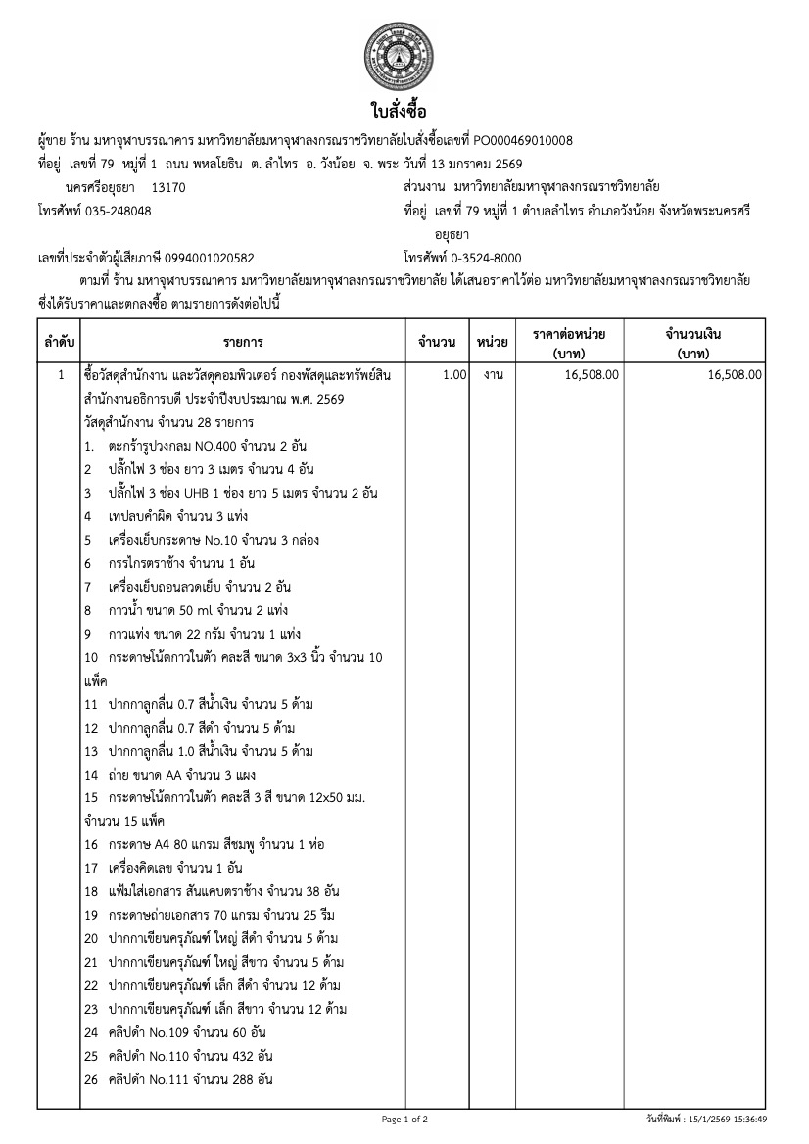
ตัวอย่างใบสั่งซื้อ (ออกจากระบบ MIS)
แบบ SUP1-๑๐

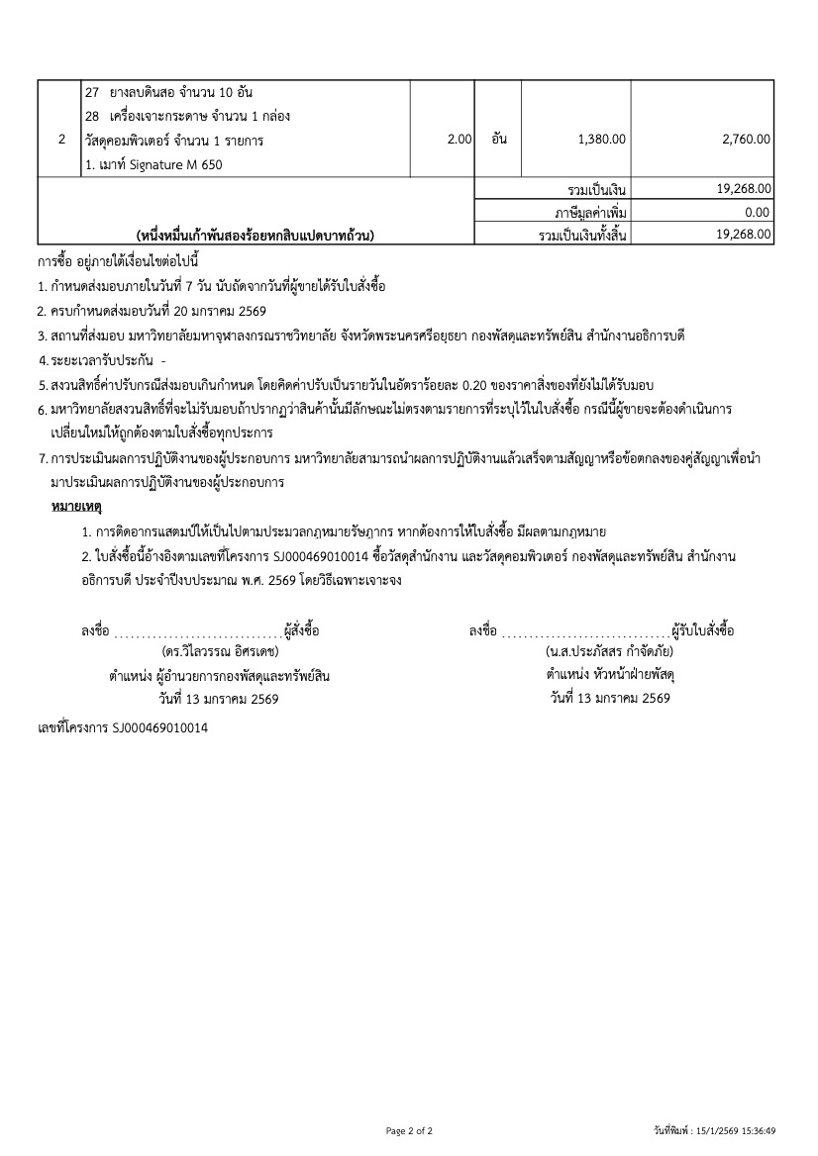

แบบ SUP1-๑๑
ตัวอย่าง ใบตรวจรับการจัดซื้อ/จัดจ้าง
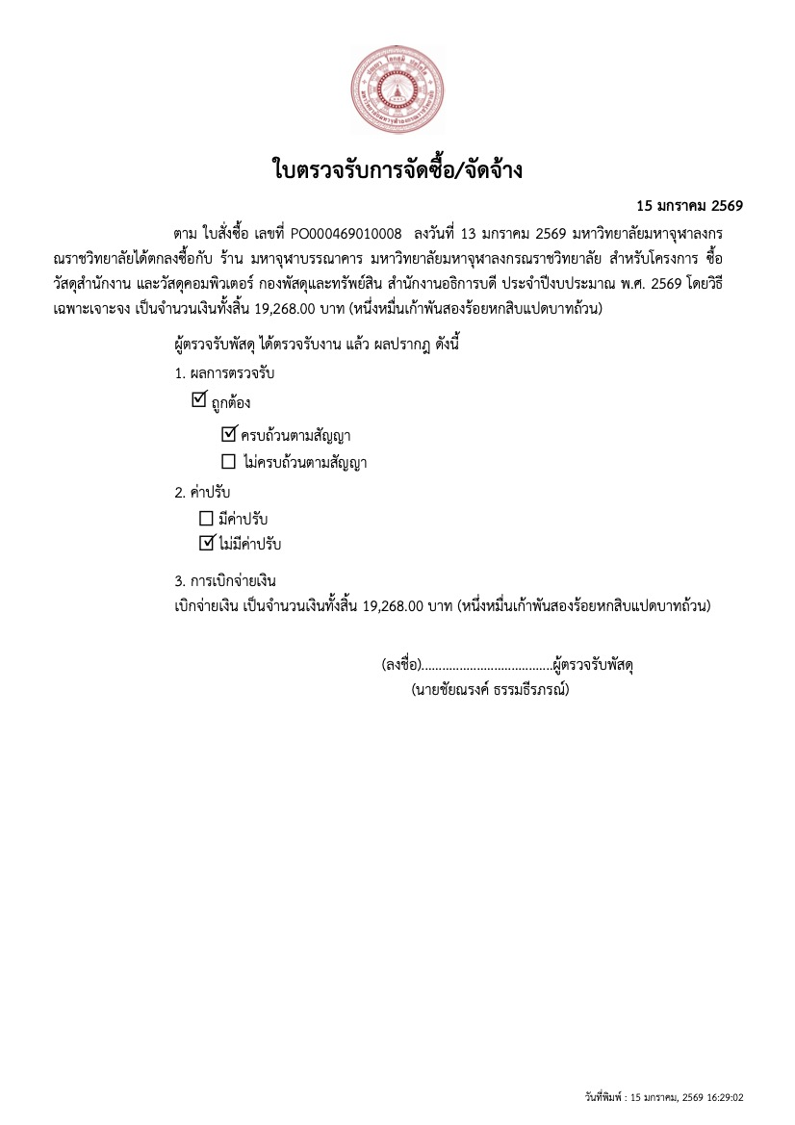
(ออกจากระบบ MIS)

รายงานการประชุม
แบบ SUP1-๑๒
คณะกรรมการตรวจรับพัสดุ
งานซื้อ............................. ประจำปีงบประมาณ 2569 โดยวิธีเฉพาะเจาะจง
ครั้งที่ ๑/๒๕๖๙
วัน...........ที่..........มกราคม พ.ศ. ๒๕๖๙ เวลา ................... น.
ณ ห้องประชุม..........................................................................
ชั้น...........................อาคาร..........................................................................
มหาวิทยาลัยมหาจุฬาลงกรณราชวิทยาลัย ตำบลลำไทร อำเภอวังน้อย จังหวัดพระนครศรีอยุธยา

กรรมการผู้เข้าประชุม
๑. พระ................................................ ประธานกรรมการ
รองผู้อำนวยการ............................
๒. นางสาว......................................... กรรมการ
นักวิชาการคอมพิวเตอร์
๓. นาย................................................ กรรมการและเลขานุการ
นักวิชาการศึกษา
เริ่มประชุมเวลา ............... น.
เมื่อถึงเวลาประชุมและมีผู้เข้าร่วมการประชุมครบองค์ประชุมแล้ว ประธานที่ประชุมกล่าวนำบูชาพระรัตนตรัย และกล่าวเปิดประชุม พร้อมทั้งดำเนินการประชุมตามระเบียบวาระ ดังต่อไปนี้

ระเบียบวาระที่ ๑ เรื่องแจ้งเพื่อทราบ
๑.๑ เรื่องที่ประธานแจ้งเพื่อทราบ
ไม่มี
๑.๒ เรื่องที่เลขานุการแจ้งเพื่อทราบ
๑.๒.๑ เรื่อง แจ้งคำสั่งมหาวิทยาลัย
นาย......................... กรรมการและเลขานุการ แจ้งว่า ตามที่มหาวิทยาลัยอนุมัติให้สั่งซื้อ.......... ในวงเงินงบประมาณ ...................บาท (..............................บาทถ้วน) ปรากฎตามบันทึกกองพัสดุและทรัพย์สิน สำนักงานอธิการบดี ที่ อว 8000.16/........ ลงวันที่ ................... เรื่อง รายงานขอซื้อ................................. และได้ขออนุมัติแต่งตั้งคณะกรรมการตรวจรับพัสดุ ประกอบด้วย
๑. พระ................................................ ประธานกรรมการ
รองผู้อำนวยการ............................
๒. นางสาว......................................... กรรมการ
นักวิชาการคอมพิวเตอร์
๓. นาย................................................ กรรมการและเลขานุการ
นักวิชาการศึกษา
รายละเอียดปรากฏตามเอกสารประกอบการประชุม
จึงแจ้งให้ที่ประชุมทราบ
ที่ประชุมรับทราบ

ระเบียบวาระที่ ๒ เรื่องรับรองรายงานการประชุม
ไม่มี
ระเบียบวาระที่ ๓ เรื่อง สืบเนื่อง
ไม่มี
ระเบียบวาระที่ ๔ เรื่องเสนอเพื่อพิจารณา
๔.๑ เรื่อง การพิจารณาตรวจรับพัสดุ สำหรับงานซื้อ................................... ประจำปีงบประมาณ พ.ศ. 2569 โดยวิธีเฉพาะเจาะจง

นาย......................... กรรมการและเลขานุการ เสนอว่า ด้วย.................(สาระสำคัญ).................... ..................................................................................................................................................................................................................................................................................................................................................................................... และกองพัสดุและทรัพย์สิน สำนักงานอธิการบดี ได้ดำเนินการจัดซื้อ.........................................กับ ห้างหุ้นส่วนจำกัด.................... ตามใบสั่งซื้อ เลขที่ PO 8000.1(3)1766811209 ลงวันที่ .................................
การนี้ ห้างหุ้นส่วนจำกัด.................... ได้ดำเนินการส่งมอบพัสดุตามรายละเอียดคุณลักษณะเฉพาะของพัสดุ สำหรับงานซื้อ................................... ประจำปีงบประมาณ 2569 ตามเอกสารใบส่งมอบเลขที่...................................... ลงวันที่.............................. ปรากฏตามเอกสารประกอบการประชุม จึงนำเสนอที่ประชุมเพื่อพิจารณา
ที่ประชุมพิจารณาแล้วมีมติ ดังนี้
๑. เห็นชอบให้รับ...................................................... จำนวน..............ชุด ซึ่งตรวจสอบแล้วปรากฏว่า พัสดุดังกล่าวมีคุณสมบัติเป็นไปตามรายละเอียดคุณลักษณะเฉพาะของพัสดุที่มหาวิทยาลัย
กำหนดไว้ อย่างถูกต้อง ครบถ้วน
๒. มอบกรรมการและเลขานุการ ดำเนินการขออนุมัติเบิกจ่ายเงิน จำนวน ...................บาท (..............................บาทถ้วน) ซึ่งเป็นการจ่ายเงินงวดเดียวตามใบสั่งซื้อ โดยไม่ต้องรอรับรองรายงานการปะชุม
ระเบียบวาระที่ ๕ เรื่อง อื่น ๆ (ถ้ามี)
ไม่มี

เมื่อประชุมครบตามระเบียบวาระการประชุมแล้ว ประธานที่ประชุมได้กล่าวขอบคุณคณะกรรมการที่มาประชุมและกล่าวปิดการประชุม พร้อมกล่าวนำบูชาพระรัตนตรัย
เลิกประชุมเวลา ............... น.
(พระครู............................)
ประธานที่ประชุม

(นางสาว................................)  ผู้ตรวจรายงานการประชุม |  | (นาย..................................)  ผู้บันทึกรายงานการประชุม

แบบ SUP1-๑๓

บันทึกข้อความ

ส่วนงาน กองพัสดุและทรัพย์สิน สำนักงานอธิการบดี โทร ๐-๓๕๒๔-๘๐๐๐ ภายใน ๘๘๐๘
ที่ วันที่
เรื่อง ขออนุมัติเบิกเงินค่าใช้จ่ายในการจัดซื้อ.................................................... ประจำปีงบประมาณ พ.ศ. ๒๕๖๙

กราบนมัสการ อธิการบดี

ตามที่มหาวิทยาลัยอนุมัติให้สั่งซื้อ.................................................. ประจำปีงบประมาณ พ.ศ. ๒๕๖๙ ในวงเงินงบประมาณ จำนวน.......................บาท (...........................บาทถ้วน) ปรากฏตามบันทึกข้อความกองพัสดุและทรัพย์สิน สำนักงานอธิการบดี ที่ อว ๘๐๐๐.๑๖/..............ลงวันที่ .......................... เรื่อง รายงานผลการพิจารณาและขออนุมัติสั่งซื้อ............................ โดยวิธีเฉพาะเจาะจง ความละเอียดทราบ นั้น
ในการนี้ บริษัท/ห้าง/ร้าน/บุคคล............. ได้ส่งมอบพัสดุตามใบสั่งซื้อเลขที่ PO...........................
ลงวันที่..........................ให้แก่มหาวิทยาลัยมหาจุฬาลงกรณราชวิทยาลัย และผ่านการตรวจรับจากคณะกรรมการตรวจรับพัสดุแล้ว เมื่อวันที่............................... ดังนั้น จึงขออนุมัติเบิกเงินค่าใช้จ่ายในการจัดซื้อ............................. โดยวิธีเฉพาะเจาะจง ประจำปีงบประมาณ พ.ศ. ๒๕๖๙ เป็นจำนวนเงินทั้งสิ้น .......................................บาท (...........................บาทถ้วน) เพื่อเบิกจ่ายให้กับ บริษัท/ห้าง/ร้าน/บุคคล............. เอกสารหลักฐานประกอบการเบิกจ่ายปรากฏตามเอกสารที่แนบมาพร้อมแล้วนี้
จึงกราบนมัสการมาเพื่อโปรดพิจารณาอนุมัติ

(..............................................)
ผู้อำนวยการกองพัสดุและทรัพย์สิน/ประธานกรรมการตรวจรับ

หมายเหตุ : บันทึกข้อความฉบับนี้ เสนอผ่านผู้บริหารตามลำดับดังนี้
๑. ผอ.กองพัสดุและทรัพย์สิน (หัวหน้าเจ้าหน้าที่)
๒. เจ้าหน้าที่การเงิน (กองคลัง) ตรวจสอบเอกสาร
๓. ผอ.กองแผนงาน
๔. รองอธิการบดีฝ่ายวางแผนและพัฒนา
๕. ผู้ช่วยอธิการบดี ที่ได้รับมอบหมายปฏิบัติหน้าที่แทน
รองอธิการบดีฝ่ายกิจการทั่วไป
๖. อธิการบดี (หัวหน้าหน่วยงานของรัฐ) พิจารณาอนุมัติ
เอกสารแนบ :
๑. บันทึกข้อความ พร้อมเอกสารแนบ ฉบับจริงทั้งหมด (ตลอดกระบวนการจัดซื้อ)
๒. รายงานการประชุมคณะกรรมการตรวจรับพัสดุ
๓. ใบส่งมอบพัสดุ (ฉบับจริง)
๔. ใบตรวจรับพัสดุ จากระบบ MIS (ฉบับจริง)
๕. เอกสารตั้งหนี้ จากระบบ MIS (ฉบับจริง)

